Приложение №2
к Договору безвозмездного оказания услуг
от «___» _______________ 2025 г. № ____
Сведения о поступивших в приют для животных
животных без владельцев и животных, от права собственности на которых владельцы отказались,
в информационно-телекоммуникационной сети «Интернет»

Фото | Дата отлова | Населенный пункт и адрес отлова | Вид,  пол,  порода | Прибли-зительный возраст | Окрас, характерис-тика волосяного покрова | Наличие ошейника (шлейки), одежды, клетки, переноски, иного транспор-тировоч-ного устройства | Особые отметины и приметы | Наличие / отсутст-вие стерили-зации / кастра-ции | Физическое состояние животного, особенности походки, передвижения, в том числе вследствие травм | Присвоенный идентификационный номер при маркировании  и чипировании | Дата и причина выбытия животного из приюта
1 | 2 | 3 | 4 | 5 | 6 | 7 | 8 | 9 | 10 | 11 | 12
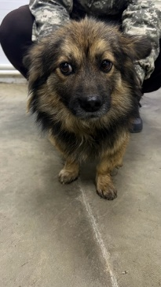 | 01.10.2025г. | Увельский МР, Половинка | Собака,  кобель,  б\п | 8л | Рыже-черный | Нет | Вес 9 кг; высота в холке 38 см | Нет | Удовлетворительное | Бирка №RU183b03474  Чип 643037450697295  Дело №452  Карточка учета № 1 | 08.10.2025 НВ
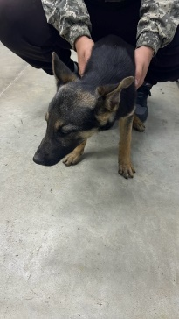 | 01.10.2025г. | Увельский МР, Увелка, ул.Красноармейская д.2 | Собака,  сука,  б\п | 6м | Черно-рыжий | Нет | Вес 6 кг; высота в холке 38 см | Нет | Удовлетворительное | Бирка №RU11b1871b1  Чип 643034487730151  Дело №452  Карточка учета № 2 | 08.10.2025 НВ
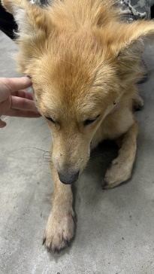 | 01.10.2025г. | Увельский МР, Рождественка | Собака,  кобель,  б\п | 5л | рыжий | Нет | Вес 17 кг; высота в холке40 см | Нет | Удовлетворительное | Бирка №RU187а16854  Чип 643058747699060  Дело №452  Карточка учета № 3
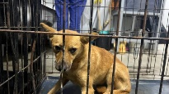 | 01.10.2025г. | Увельский МР, Рождественка | Собака,  сука,  б\п | 4г | рыжий | Нет | Вес 19 кг; высота в холке 35 см | Нет | Удовлетворительное | Бирка №RU1b9208710  Чип 643028460003430  Дело №452  Карточка учета № 4

